ESCOLA:
NOME:
ANO E TURMA: _____________ NÚMERO: _______ DATA:
PROFESSOR(A):

Matemática – 7º ano – 1º bimestre

1. Marcos fez uma pesquisa sobre a temperatura máxima e a temperatura mínima registradas em uma cidade do Rio Grande do Sul durante 7 dias e organizou os dados em uma tabela. Observe.

Temperatura medida durante uma semana (em grau Celsius)
Dom. | Seg. | Ter. | Qua. | Qui. | Sex. | Sáb.
Máx. 5 | Máx. 6 | Máx. 4 | Máx. 9 | Máx. 7 | Máx. 2 | Máx. 11
Mín. –2 | Mín. –1 | Mín. –8 | Mín. –1 | Mín. 0 | Mín. –6 | Mín. 3
Dados obtidos por Marcos em junho de 2018.

Agora, faça o que se pede.
a) Em que dia da semana ocorreu a temperatura mais baixa?
______________________________________________________________________________________

b) Represente os números da tabela em uma reta numérica, sem repeti-los.

c) Sem repetir os números da tabela, ordene-os em ordem decrescente.
______________________________________________________________________________________

2. Um prédio comercial tem 4 andares de garagens no subsolo. No nível da rua, há o térreo e mais
20 andares acima do térreo. Se o elevador partiu do térreo, desceu 3 andares em direção às garagens do subsolo e depois subiu 16 andares, em qual andar o elevador está agora?

3. Marcela imprimiu um demonstrativo de sua conta bancária com as movimentações feitas em um dia. Analise o demonstrativo da conta de Marcela e assinale a alternativa correta.

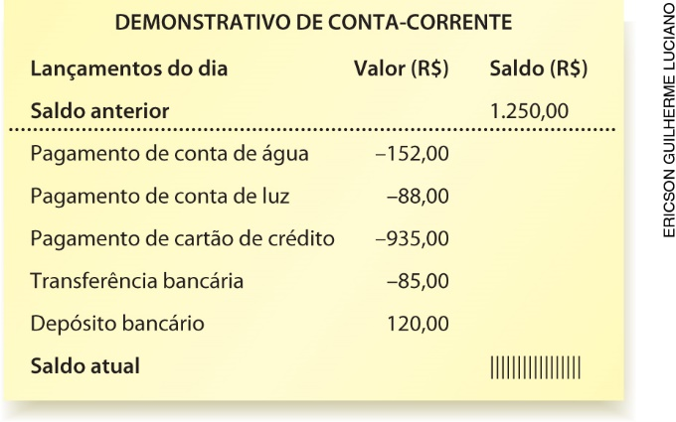

( ) a) O saldo atual da conta-corrente de Marcela é negativo.
( ) b) Antes do depósito bancário de R$ 120,00, o saldo da conta de Marcela estava negativo.
( ) c) Após o pagamento do cartão de crédito, o saldo da conta ficou negativo.
( ) d) Para Marcela ficar com um saldo de R$ 450,00, ela deve fazer um depósito de R$ 250,00.

4. Henrique pediu R$ 890,00 emprestados a seu irmão Pedro. Depois de uma semana, Henrique pagou
R$ 264,00 a Pedro. Duas semanas depois, ele pagou mais R$ 526,00 e disse que pagaria o restante na semana seguinte. Quanto Henrique ainda deve pagar a Pedro?
( ) a) R$ 100,00
( ) b) R$ 364,00
( ) c) R$ 626,00
( ) d) R$ 790,00

5. Em um jogo, Regina e Eduardo devem retirar cartas de dois montes. A carta do primeiro monte corresponde a uma certa quantidade de pontos, e a carta do segundo monte tem uma figura que indica quantas vezes o número de pontos da primeira carta deve ser multiplicado. A cada rodada, os pontos acumulam. Observe a legenda com as figuras e a multiplicação que elas indicam.

Figura | Multiplicação |  | Figura | Multiplicação
 | × (–12) |  |  | × (–5)
 | × (5) |  |  | × (3)
 | × (15) |  |  | × (–8)

Agora, veja a sequência de pontos e figuras das cartas retiradas por Regina e Eduardo.

Regina |  |  | Eduardo |  | ERICSON GUILHERME LUCIANO
Pontos | Figura |  | Pontos | Figura
–4 |  |  | 5
8 |  |  | –2
–3 |  |  | 9
10 |  |  | –6

Vence o jogo quem fizer mais pontos. De acordo com as informações acima, quem foi o vencedor?
Explique como você chegou a essa resposta.

6. Carolina e Bruno fizeram uma charada para que cada um descobrisse a idade do outro. Veja o que eles disseram:
Carolina: “A minha idade corresponde a um número formado por dois algarismos, é um número menor que 20, múltiplo de 6 e divisor de 96”.
Bruno: “A minha idade está entre 10 e 25 anos, é um número divisível por 7 e divisor de 112”.
As idades de Carolina e Bruno são, respectivamente:
( ) a) 16 e 14 anos.
( ) b) 12 e 14 anos.
( ) c) 12 e 16 anos.
( ) d) 18 e 21 anos.

7. Para fazer uma colcha com recortes de tecido, Marília tem três pedaços de tecido com a mesma largura, mas com comprimentos diferentes: um dos pedaços tem 420 cm, outro tem 315 cm e outro tem 770 cm de comprimento. Ela quer utilizar todos os tecidos e cortá-los em pedaços de mesmo tamanho e com o maior comprimento possível. Em quantos pedaços ela conseguirá cortar cada tecido?

8. Em um terminal rodoviário, um ônibus da linha 1 sai do terminal a cada 30 minutos, um ônibus da linha 2 sai a cada 45 minutos e um ônibus da linha 3 sai a cada 60 minutos. Se os três ônibus saíram juntos exatamente às 8 horas e 45 minutos, a próxima vez em que eles sairão juntos será:
( ) a) no dia seguinte, às 8 horas e 45 minutos.
( ) b) às 9 horas e 45 minutos.
( ) c) às 10 horas e 15 minutos.
( ) d) às 11 horas e 45 minutos.

9. Usando régua e transferidor, Priscila fez a seguinte figura:

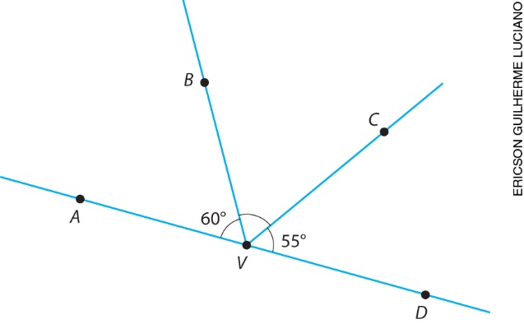

De acordo com as informações que Priscila indicou no desenho, classifique cada afirmação a seguir em verdadeira (V) ou falsa (F).
( ) O ângulo $A\hat{V}D$ é raso.
( ) Os ângulos $B\hat{V}C$ e $A\hat{V}B$ são complementares.
( ) O ângulo $C\hat{V}D$ é agudo.
( ) Os ângulos $A\hat{V}B$ e $B\hat{V}D$ são suplementares.
( ) O ângulo $B\hat{V}C$ é obtuso.

10. Observe a figura a seguir.

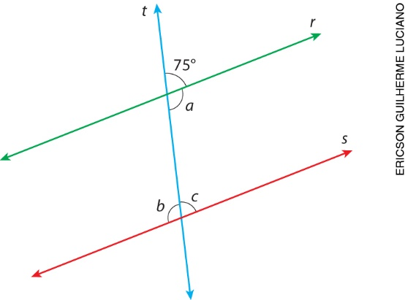

Sabendo que r // s e observando os ângulos destacados, assinale a alternativa correta.
( ) a) A medida do ângulo a é 120°.
( ) b) Os ângulos c e b são congruentes.
( ) c) b + c é igual a 180°.
( ) d) Os ângulos b e c são opostos pelo vértice.

